Střední průmyslová škola, Ústí nad Labem, Resslova 5



Testovač

Dokumentace k ročníkové práci

**Autor:** Martin Kubjak

**Třída:** 4ITB

**Vedoucí práce:** Bc. Jakub Pokorný 2022/2023

Prohlášení

Prohlašuji, že jsem ročníkovou práci na téma „Testovač“ vypracoval samostatně a s použitím uvedené literatury a pramenů.

V (název obce, kde podepisuji) dne ……………………………..

……..…………………….

Poděkování

Chtěl bych poděkovat Bc. Jakub Pokornému za vedení mé ročníkové práce, cenné rady a odborný dohled.

Anotace

Dokumentace se zabývá tvorbou webové stránky pro vytváření a známkování testů.

Klíčová slova

Test, React, NodeJS, MariaDB, Bootstrap, react-bootstrap

Obsah

Úvod 7

1 Rešerše 8

1.1 Inspirace 8

1.2 Konkurence 8

2 Technologie 9

3 Praktická část 10

3.1 Pohled žáka 10

3.2 Pohled učitele 13

3.2.1 Vytváření testů 13

3.2.2 Odpovědi 15

3.2.3 Měnění známkování 16

3.2.4 Vytisknout / Uložit jako PDF 16

3.3 Pohled administrátora 17

Závěr 19

Použitá literatura 19

Seznam obrázků 20

Obsah média 21

Úvod

Cíl mé ročníkové práce bylo vytvořit prostředí pro školu na testování žáků pro případ distanční výuky. Hlavní myšlenkou je, aby učitel mohl vytvořit, upravovat, tisknout a lehce známkovat testy. Do druhého pololetí jsou v plánu udělat grafické statistiky známek a procent a moc je exportovat do PDF aby se dali vytisknout. Ukládání výsledků i s odpověďmi přesně na otázky, aby bylo vidět kde žák udělal chybu a rovnou to odeslat to na e-mail.

# Rešerše

## Inspirace

Inspirací pro vývoj byly google forms díky jejich používání učiteli o distanční výuku a hezkým zpracováním, ale viděl jsem, že by se dali hodně zlepšit.

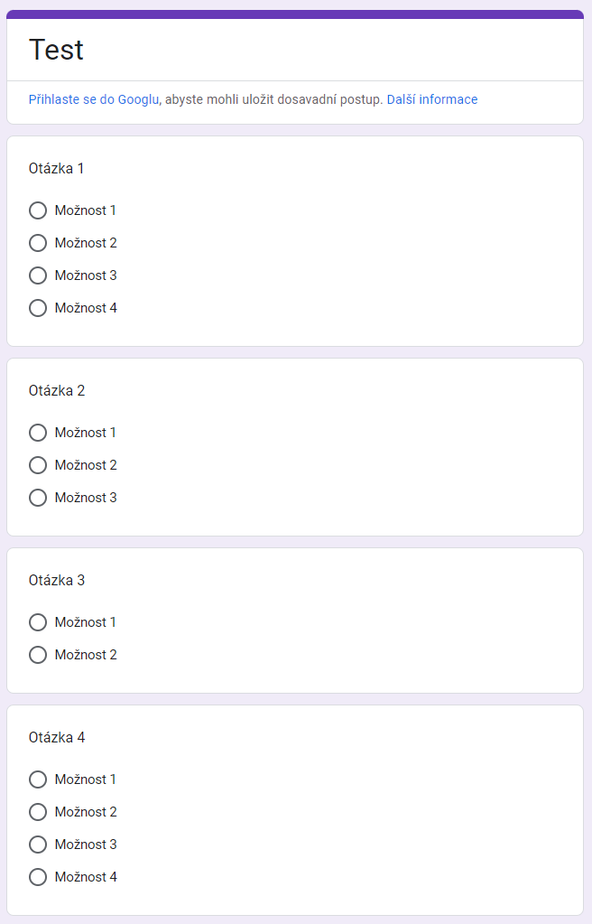

Obrázek : test v google forms

## Konkurence

Největším konkurentem jsou google forms. Jsou velice podobné tomuto projektu. Jejich použití je lepší v průzkumech veřejného mínění a testovač je lepší ve školním prostředí.

# Technologie

1. NodeJs

„Node.js je softwarový systém navržený pro psaní vysoce škálovatelných internetových aplikací, především webových serverů. Programy pro Node.js jsou psané v jazyce JavaScript, hojně využívající model událostí a asynchronní I/O operace pro minimalizaci režie procesoru a maximalizaci výkonu.“ (1)

1. MariaDB

„MariaDB je relační databáze, která je komunitou vyvíjenou nástupnickou větví (tzv. „forkem“) MySQL.“ (2)

1. Express

„Express je backendový framework na vytváření „Rest API“ s node js.“ (3)

1. React

„React je open source front-end javascript knihovna na vytváření UI z komponent.“ (4)

1. Javascript

„JavaScript je multiplatformní, objektově orientovaný, událostmi řízený skriptovací jazyk.“ (5)

1. Bootstrap

„Bootstrap je svobodná a otevřená sada nástrojů kaskádových stylů pro tvorbu webu a webových aplikací.“ (6)

# Praktická část

## Pohled žáka

Když žák přijde na stránku tak uvidí dvě velká tlačítka „Žák“ a „Učitel“, po kliknutí na tlačítko „žák“ ho stránka pošle na výpis všech testů které byly vytvořené učiteli.

Obrázek : UI žáka

Na nejvyšší pozici je searchbar, ve kterém se dá vyhledávat podle jména testu. Hned pod ním jsou vypsány testy a u nich jsou tlačítka „Vyplnit“ po kliknutí na tlačítko ho stránka pošle na test který po napsání e-mailu může vyplnit.

Obrázek : UI žáka napsání e-mailu

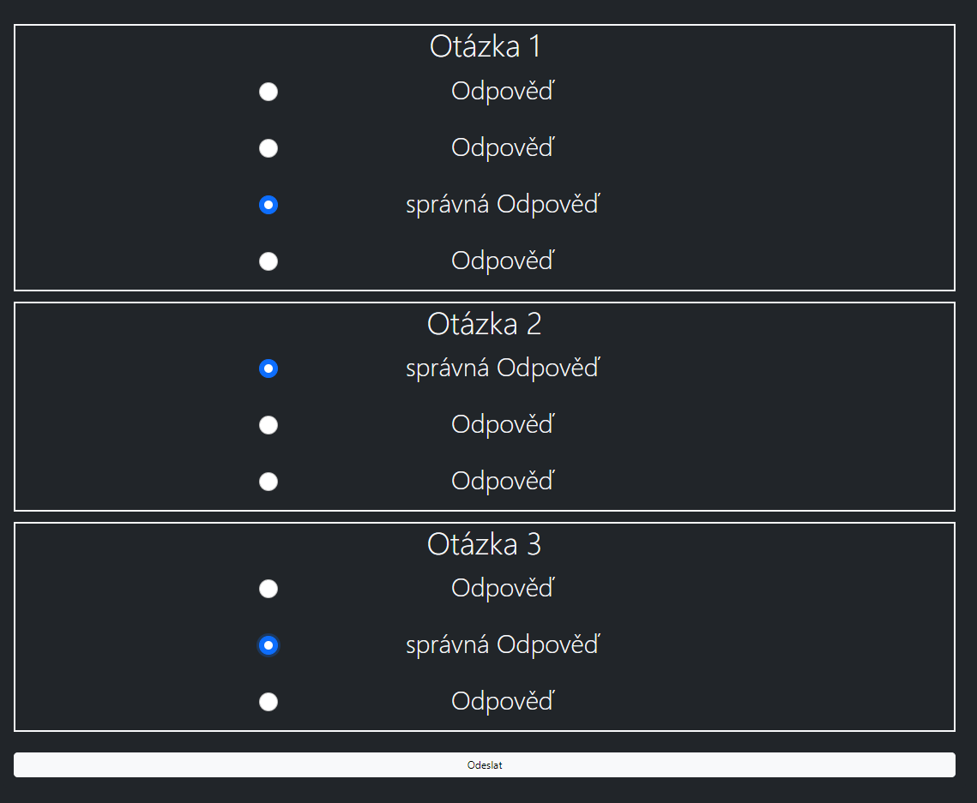

Obrázek : UI žáka vyplňování testu

Po vyplnění testu žák odešle svoje odpovědi tlačítkem „Odeslat“ a zobrazí se mu jeho výsledek (vypočítaný z hodnocení které bylo určeno učitelem) zobrazí.

Obrázek : UI žáka vyplněný test

## Pohled učitele

Když učitel přijde na stránku tak uvidí dvě velká tlačítka „Žák“ a „Učitel“, po kliknutí na tlačítko „Učitel“ ho stránka pošle na „Domovskou stránku učitele“. Na nejvyšší pozici je tlačítko „Vytvořit nový test“. A pod ním jsou vypsané testy učitele (u nového účtu tam žádné nejsou).

### Vytváření testů

Po kliknutí na tlačítko ho stránka pošle na stránku, kde se vytváří test.

Obrázek : UI učitele

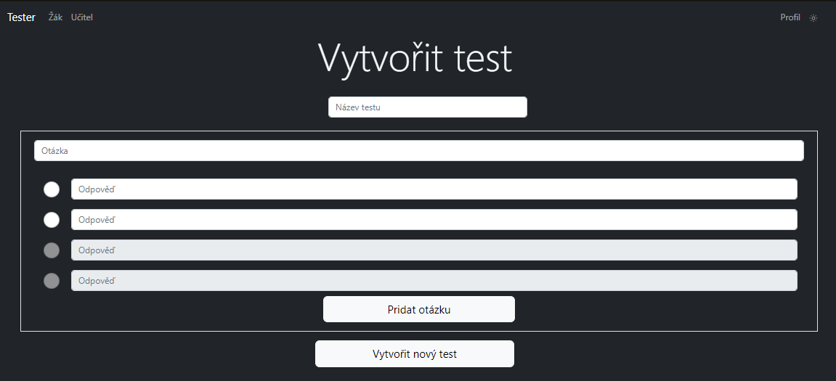

Obrázek : UI učitele vytváření testu

První věc, kterou musí udělat je nastavit jméno testu a potom může začít přidávat otázky. Nejmíň odpovědí, které test může mít jsou dvě a nejvíce 4. Po napsání otázky a libovolného počtu odpovědí může uživatel kliknout na tlačítko „Přidat otázku“ po kliknutí se objeví pole na novou otázku a předchozí se zablokuje.

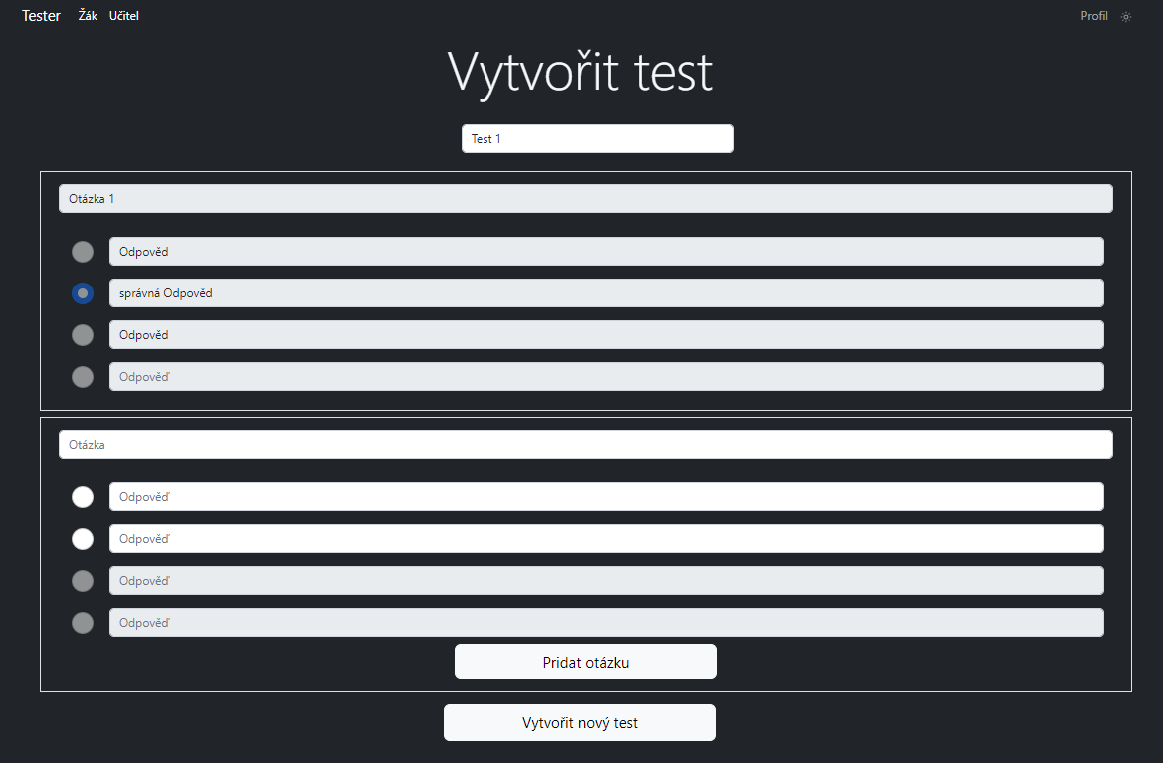

Obrázek : UI učitele vytváření testu a přidávání otázek

Po přidání dostatku otázek může uživatel kliknout na tlačítko „Vytvořit nový test“ po kliknutí ho stránka hodí na „Domovskou stránku učitele“ kde má nově přidaný test.

Obrázek : UI učitele "Domovská stránka"

U testu jsou 4 tlačítka „Zobrazit“, „Odpovědi“, „Změnit známkování“ a „Vytisknout / Uložit jako PDF“.

Po kliknutí na tlačítko „Zobrazit“ stránka uživatele hodí na zobrazení testu kde je i tlačítko „Edit“.

Obrázek : UI učitele zobrazení testu

Po kliknutí na tlačítko „Edit“ se test změní na input fieldy ve kterých se může měnit text otázky, text a správnost odpovědí a hned pod nimi je tlačítko „Uložit“. Po kliknutí na tlačítko uložit se odešlou změněné texty a správnosti na server a tam se to uloží do databáze.

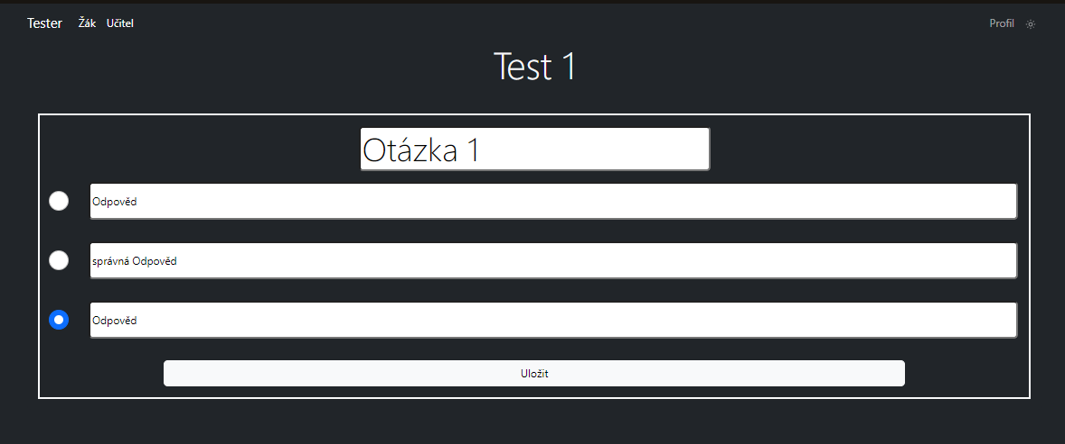

Obrázek : UI učitele úprava testu

### Odpovědi

Tlačítko „Odpovědi“ nás hodí na výpis všech odpovědí žáků srovnané od nejnovější po nejstarší.

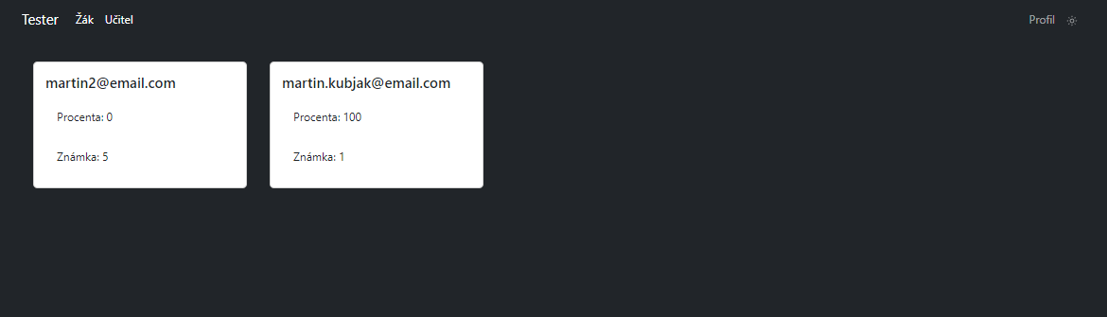

Obrázek : UI učitele odpovědi

### Měnění známkování

Tlačítko „Změnit známkování“ nás hodí na stránku kde se dá změnit známkování.

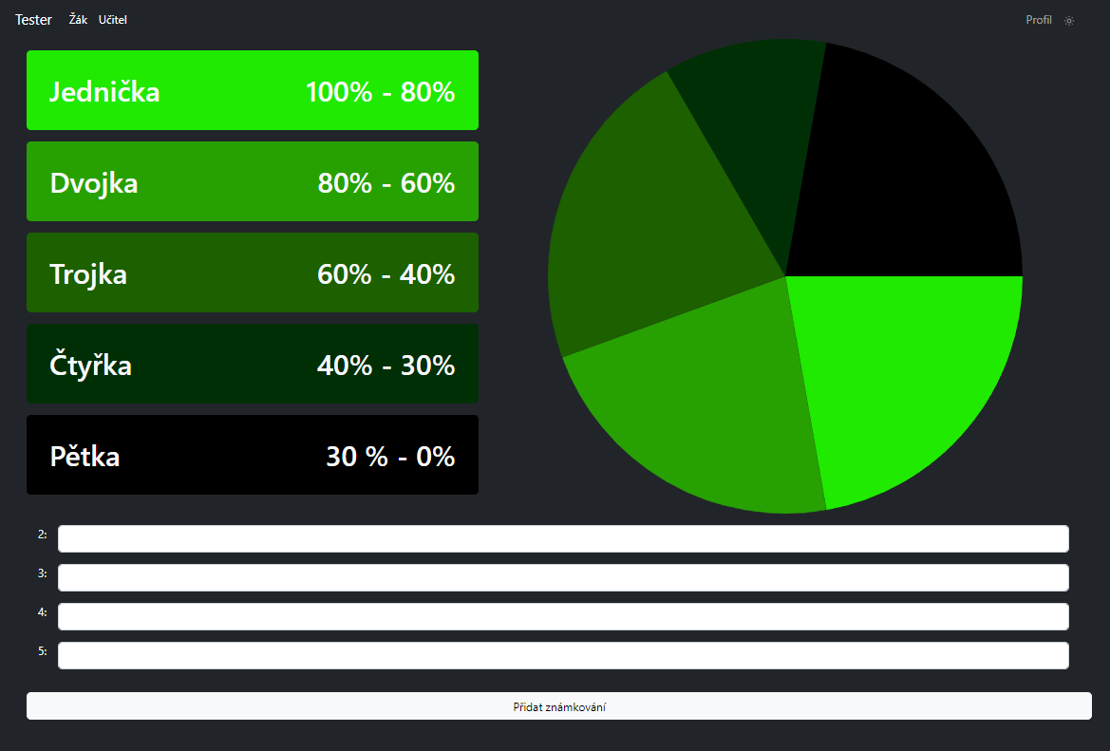

Obrázek : UI učitele měnění známek

Nejvýš na stránce se nám zobrazil výpis známek a jejich procent, hned vedle nich je koláčový graf, který zobrazuje rozpoložení známek. Hned pod tím jsou 4 input fieldy a tlačítko „Přidat známkování“. Když někdo chce přidat nebo změnit známkování tak vyplní všechny input fieldy nejvyšším procentem za které chce aby byla dána ta známka.

### Vytisknout / Uložit jako PDF

Po kliknutí na tlačítko „Vytisknout / Uložit jako PDF“ se nám zobrazí stránka s testem vypsaným tak jak bude vypadat na papíře.

Obrázek : UI učitele tisk

Po kliknutí na tlačítko „Vytisknout test“ na nás vyskočí okno ve kterém můžeme začít tisk a kouknout se na náhled.

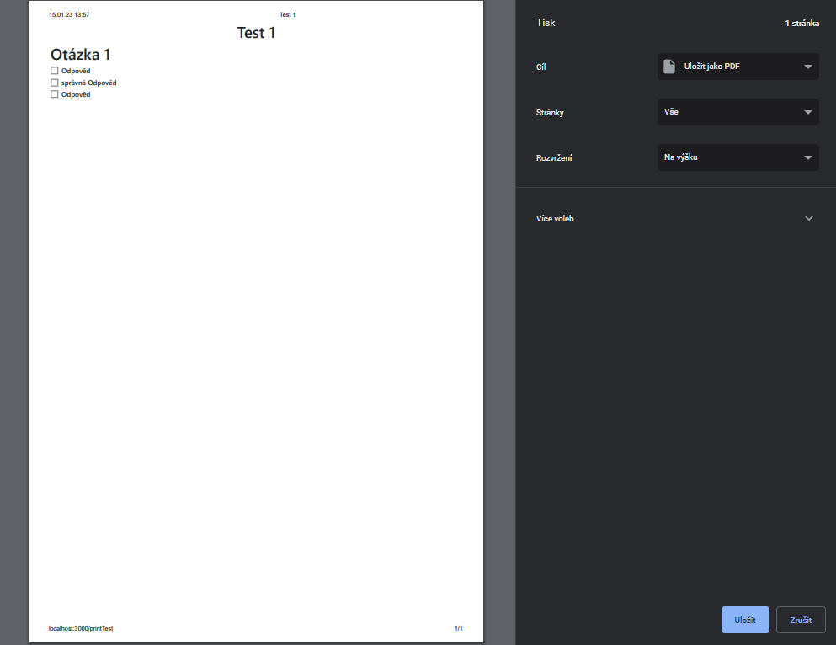

Obrázek : UI učitele náhled tisku

Po vytisknutí nás to hodí na „Domovskou stránku učitele“.

## Pohled administrátora

Při příchodu na stránku se administrátor musí přihlásit stejně jako učitel, ale s účtem, který má nastavený, že je administrátor. Po přihlášení se mu v headeru zobrazí tlačítko „Administrace“ a po kliknutí ho to hodí na admin panel kde se dají vypnout účty dalších uživatelů.

Obrázek : Admin UI admin panel

V tabulce v pravém sloupečku je tlačítko na vypínání účtů a po kliknutí na vypnutí se na tento účet nemůže uživatel přihlásit.

Závěr

Byla vytvořena platforma pro školní prostředí kde se dají lehce vytvářet, upravovat, tisknout a známkovat testy všechny cíle které jsem si zadal jsem také splnil.

Se svou prací jsem spokojen a myslím si, že by se projekt dal ještě zlepšovat.

S tímto projektem jsem zdokonalil moje schopnosti v Reactu.

Použitá literatura

1. *Node js* [online]. [cit. 2023-01-15]. Dostupné z: <https://cs.wikipedia.org/wiki/Node.js>
2. *MariaDB* [online]. [cit. 2023-01-15]. Dostupné z: <https://cs.wikipedia.org/wiki/MariaDB>
3. *Express* [online]. [cit. 2023-01-15]. Dostupné z: <https://en.wikipedia.org/wiki/Express.js>
4. *React* [online].[cit.2023-01-15].Dostupné z:<https://en.wikipedia.org/wiki/React_(JavaScript_library)>
5. *Javascript* [online]. [cit. 2023-01-15]. Dostupné z: <https://cs.wikipedia.org/wiki/JavaScript>
6. *Bootstrap* [online]. [cit. 2023-01-15]. Dostupné z: <https://cs.wikipedia.org/wiki/Bootstrap>

Seznam obrázků

Obrázek 1: test v google forms 8

Obrázek 2: UI žáka 10

Obrázek 3: UI žáka napsání e-mailu 10

Obrázek 4: UI žáka vyplňování testu 11

Obrázek 5: UI žáka vyplněný test 12

Obrázek 6: UI učitele 13

Obrázek 7: UI učitele vytváření testu 13

Obrázek 8: UI učitele vytváření testu a přidávání otázek 14

Obrázek 9: UI učitele "Domovská stránka" 14

Obrázek 10: UI učitele zobrazení testu 15

Obrázek 11: UI učitele úprava testu 15

Obrázek 12: UI učitele odpovědi 16

Obrázek 13: UI učitele měnění známek 16

Obrázek 14: UI učitele tisk 17

Obrázek 15: UI učitele náhled tisku 17

Obrázek 16: Admin UI admin panel 18

Obsah média

Zde přidejte stručně adresářovou strukturu (např jako víceúrovňový seznam) pro všechny důležité soubory. Je jasné, že pokud na médium (CD, DVD, Flashdisk) dáváte celý projekt s mnohými knihovnami, nebudete zde vypisovat cesty ke všem souborům. Pouze navedete například kde se nachází projekt, kde se nachází build…

Médium by mělo být fyzicky označené **jménem, třídou, školním rokem!** Zároveň by médium mělo být v dokumentaci zajištěno tak, aby nevypadávalo, ale zároveň aby se dalo vyndat a použít.

Médium by mělo obsahovat následující:

* Projekt
* Případný export databáze
* Spustitelný build (nebo aspoň odkaz, kde se nachází spustitelná verze)
* Dokumentace v PDF + nějakém dalším editovatelném formátu (docx, odt…)
* Prezentace připravená k obhajobě

**Závěrečné poznámky:**

* Dokumentace může obsahovat různá poděkování
* Před exportem do PDF nechte znovu přegenerovat všechny generované seznamy a zkontrolujte, že je vše v pořádku
* Před tiskem si dokumentaci exportujte do PDF a zkontrolujte odsazení atd
* Dokumentace může být černobílá
* Dokumentace může být tisknutá oboustranně nebo jednostranně
* **V pololetí se dokumentace netiskne!**
* Vytištěná dokumentace by měla být svázána kroužkovou vazbou s průhlednou přední stranou a neprůhlednou stranou zadní (barva zadní strany a vazby je na vás)

**V případě dotazů k dokumentaci kontaktujte vedoucího práce nebo vyučujícího předmětu Projekty!**